Autógrafo 003|2025

Projeto de Lei 1617/2025

17/01/2025

**SÚMULA: Dispõe sobre CRÉDITO ESPECIAL Recurso Vinculado ao Orçamento vigente conforme art. 7º, 41 e 42, da Lei 4.320/64 e Dá Outras Providências.**

O(a) Prefeitode SÃO FELIPE D'OESTE, Estado de Rondônia, no uso de suas atribuições legais, conferidas pela Lei Orgânica Municipal, dentre outros dispositivos legais aplicáveis à espécie.

Faz saber que a Câmara Municipal de SÃO FELIPE D'OESTE Estado de Rondônia, aprovou e o (a) Prefeito(a) sanciona a seguinte Lei.

Art. 1º - Fica o Executivo Municipal autorizado a abrir no

PPA/LDO e no orçamento vigente municipal um CRÉDITO ESPECIAL Anulação Parcial de

Dotação, nas dotações abaixo discriminadas, no valor de até 35.860,88 (trinta e cinco mil

oitocentos e sessenta reais e oitenta e oito centavos)

|  |  |  |  |
| --- | --- | --- | --- |
| Suplementação | | GABINETE DO PREFEITO |  |
|  |  |  |
| 02.000.00.000.0000.0.000. | |  |
| 02.001.00.000.0000.0.000. | | GABINETE DO PREFEITO |  |
| 02.001.15.451.0009.1.396. | | C.C - 59.978-6 CONV. EST 689/2024/PGE/SEAS CONSTRUÇÃO | |
|  |  | PRÉDIO CONSELHO TUTELAR |  |
| 138 - 4.4.90.51.00.00 | | 17010000 OBRAS E INSTALAÇÕES | 35.860,88 |
|  |  | Total Suplementação: | 35.860,88 |

Artigo 2º - Para cobertura do referido crédito fica utilizado recurso proveniente de Anulação Parcial e/ou Total da dotação, em consonância com disposto no art. 43, § 1° inciso III da Lei 4.320/64.

|  |  |  |  |
| --- | --- | --- | --- |
| Redução | | SECRETARIA DE ADMINISTRAÇÃO E FAZENDA |  |
|  |  |  |
| 03.000.00.000.0000.0.000. | |  |
| 03.001.00.000.0000.0.000. | | GABINETE DA SEMAF |  |
| 03.001.99.999.9999.9.999. | | RESERVA DE CONTINGÊNCIA |  |
| 41 - 9.9.99.99.00.00 | | 15000000 RESERVA DE CONTINGÊNCIA | 35.860,88 |
|  |  | Total Redução: | 35.860,88 |

Artigo 3º - Fica alterado parcialmente no Plano Plurianual - PPA e na Lei de Diretrizes Orçamentárias - LDO, para o exercício orçamentário vigente.

Artigo 4º - Este Projeto de Lei entrará em vigor na data de

sua publicação.

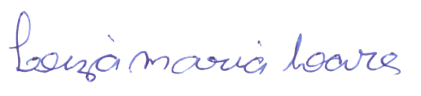

Leiza Maria Soares

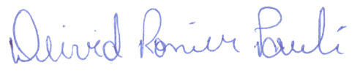Presidente

Deivid Ronier Pauli

1º Secretário